**实验01 MATLAB程序设计基础**

**【实验目的】**

1. 熟悉MATLAB编程环境
2. 了解MATLAB程序设计语言的基本特点（与C对比）；
3. 掌握分支语句和循环结构的用法；
4. 掌握函数的定义和调用。

**【实验内容和要求】**

1. 已知数组a=[1,3,7,33,7,88,5,9,129],求该数组元素的最大值；进阶：编写一个函数：找到并返回任意一个一维整型数组元素的最大值，要求调用测试该函数。

函数定义参考：function 返回值 = 函数名(参数列表)

1. **数论中一个有趣的题目：**任意一个正整数，若为偶数，则用2除之，若为奇数，则与3相乘再加上1。重复此过程，最终得到的结果为1。如：

2🡪1

3🡪10🡪5🡪16🡪8🡪4🡪2🡪1

6🡪3🡪10🡪5🡪16🡪8🡪4🡪2🡪1

**任务：**请为下面程序的关键MATLAB语句写上相关注释，说明其含义或功能。同时运行该程序，按程序提示输入n=1,8,3,11,7等数来验证这一结论。

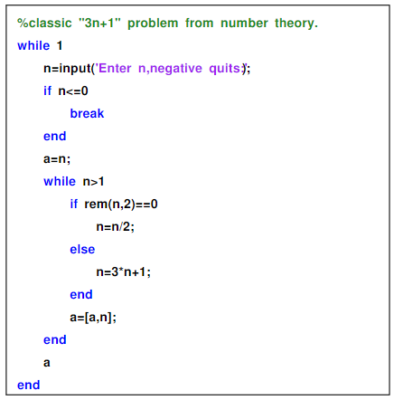

Tip：x = input(prompt) %输入的东西当成数字或者矩阵，功能同C中的scanf，获得键盘输入。

如：x = input('Input a number: ')

1. 计算the day of year（年积日），the day of year 是指这一年已经逝去的天数（包括当天）。在平年中，它的取值范围为1到365，在闰年中，它的取值范围1 到366。**任务：**编写一个MATLAB 程序，输入年、月、日，输出为对应的the day of year。

Tip：输出函数：fprintf(fid,format,variables)：按指定的格式将变量的值输出到屏幕或指定文件。

fid为文件句柄，若缺省，则输出到屏幕。

format用来指定数据输出时采用的格式

%d 整数

%e实数：科学计算法形式

%f实数：小数形式

%g由系统自动选取上述两种格式之一

%s输出字符串